UA Träningsförslag 02
Uppvärmning med gummiband (Axel och knäkontroll)

Passningsövningar om jämt antal
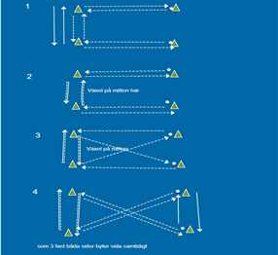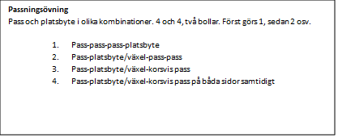

Passningar två och två
Vid signal springer det första paret och ställer sig längst bak medans de passat bollen mellan sig och över de andra.
Vid signal springer det första paret och ställer sig längst bak medans de passar bollen innanför de andra spelarna. (Träffar någon paret med sin boll får de göra 20 burpies som straff)

Målvakter
Slide och ett ben

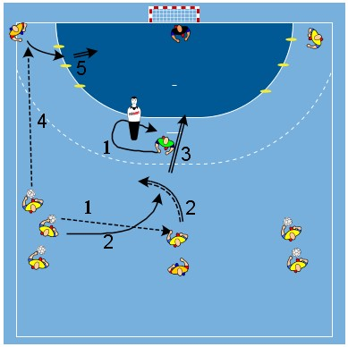
MV-träning: 9M-skott med press och halvstyrda kantskott
Samarbete med försvarare, läsa 9M-skott samt positionering. Körs från båda hållen växelvis
1. Pass till M9 från Y9. Samtidigt arbetar försvararen runt markering
2. M9 växlar Y9
3. Y9 skjuter och försvraren försöker störa/täcka skottet
4. När skottet gått spelar nästa Y9 en boll till Y6
5. Y6 väljer från vilken kon hen vll ta avslutet. Kon med minsta vinkel ger fritt skott; ”mittenvinkeln” skott i långa hörnet; konen med störst vinkel ger skott i korta hörnet. Viktigt att målvakten arbetar md sitt positionsspel och kommer rätt och inte ”ställer sig i rätt hörn”

Tre koner med snabba fötter 2&2

Spel mot ett mål
Går igenom: Mittväxel och dubbel växel
Checkväxel
Ryss spärr
Diagonalövergång
Bogdanväxel
Rulle höger och vänster
6-5

Spel

Målvakter - Fokus: Grundrörelser, styrka och smidighet
(Långmatta och medicinboll)
- Jogga cirka 20m på långmatta
Rep: 3 x 5
- Börja med att hoppa på ett ben. När du landat snurrar du ett varv. Fortsätt med detta mattan ut, cirka 3-4 snurrar på 20m. Tänk på att hålla armarna högt och se till att hitta balansen ordentligt.
Rep: 4ggr/ben
- Gör likadant som i förra övningen. När du har snurrat ett varv ska du rädda i semaforhöjd på det ben du hoppade med. Fortsätt sedan likadant framåt på mattan.
Rep: 4ggr/ben
- Sitt ner på knä, variera mellan att lyfta upp vänster respektive höger ben ut till sidorna. Arbeta med att hålla hög arm och rak höft. Här kan man även lägga till en medicinboll men börja utan.
Rep: 10st/ben
- Börja likadant som i förra övningen. Denna gång sparkar du hela vägen ut istället till sträckt ben. Det är viktigt att vara rak i kroppen under hela övningen.
Rep: 10st/ben

